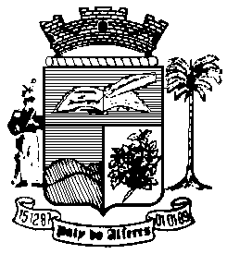

Estado do Rio de Janeiro
Câmara Municipal de Paty do Alferes

P O R T A R I A Nº 017 / 2019

O PRESIDENTE DA CÂMARA MUNICIPAL DE PATY DO ALFERES, no uso de suas atribuições legais,

R E S O L V E:

Art. 1º - Nomear INTERINAMENTE, o Servidor RODRIGO BARSANO DE SOUZA, Matrícula nº 019/01, para exercer o Cargo de DIRETOR ADMINISTRATIVO, no período de 01/04/2019 a 20/04/2019, em virtude das férias do titular.

Art. 2º - Esta Portaria entrará em vigor na data de sua publicação, tornando seus efeitos em 01 de abril de 2019.

Art. 3º - Ficam revogadas as disposições em contrário.

Paty do Alferes, 26 de março de 2019.

JULIANO BALBINO DE MELO
Presidente

Certifico que esta Portaria foi enviada para publicação no Órgão Oficial de Imprensa do Município de Paty do Alferes, na forma da Lei.

Paty do Alferes, em 26 de março de 2019.

